毕业设计（论文）

题 目 在线网上订餐系统

系 别 计算机信息工程系
年级专业 物联网应用技术
学生姓名 左丽平
学 号 060935170121
指导教师 于琦龙
完成时间 2019.10.8

河北机电职业技术学院

河北机电职业技术学院毕业设计（论文）任务书
系别： 计算机信息工程系 指导教师： 于琦龙
学生  姓名 | 左丽平 |  | 专业（班级） |  |  | 物联网1701 |  |  | 题目来源 |  | 自行命题
设计  题目 | 在线网上订餐系统设计与实现
设  计  内  容  和  目  标 | 内容：系统具有“点菜”，“查询”，“结账”，“更新”和“同步”的功能，除了“更新”的功能不需要和服务器进行交互之外，其他的四个功能均需要客户端与服务器端进行实时的交互，因此服务器 中含有四个负责客户端中相应功能的线程，通过一个父线程对其进行统一的管理；客户端中 每当需要实现上述功能之一时，都会创建一个新的子线程，向服务器端发送服务请求，并解 析服务器端发回的响应，并及时反馈给用户。  目标：在线订餐系统不仅可以大量减少人力、物力，降低了成本，而且突破了时间和空间的限制，使得人们需要的时候在任何时间、任何地点都可以吃到餐饮，不需要必须到指定的餐饮店用餐，在线网上订餐系统可以被设置成一个自动售货机。同时，在线点餐系统更容易开拓全球市场从而大大提高了效率，对推动在线订餐系统外卖服务业未来的发展有着一定的实际意义。
设  计  要  求 | 操作系统：Unix/Linux/windows2000或以上版本  数据库：QtSql、  开发环境：ubuntu16.04  应用技术：C语言，C++语言，QtSql的搭建  浏览器：IE6.0以上
参  考  资  料 | 主要参考文献、资料：  [1] 丁宝康.数据库原理.上海：经济科学出版社，2000  [2] Stanley B.Lippman.Essential C++.侯捷译.华中科技大学出版社, 2001  [3] 成洁，卢紫毅.Linux窗口程序设计-Qt4精彩实例分析.清华大学出版社，2008
周 次 | 1—3周 | 4—6周 |  | 7—9周 |  |  | 10—12周 |  |  | 13-16周
应  完  成  的  内  容 | 确认毕业论文题目、下达毕业论文任务书。 | 完成毕业论文初稿和展板。 |  | 进行毕业论文中期检查。 |  |  | 修改毕业论文初稿和展板，提交最终稿。 |  |  | 准备毕业答辩。
教研室审核 |  |  |  |  | 系级意见
目 录
摘 要........................................................................................................................................6
第1章 绪 论 7
1.1背景和意义 7
1.2国内现状 7
1.3现实意义 8
第2章 系统分析 9
2.1功能结构 9
2.2功能描述 10

2.3系统中所用到的类和关系 11
2.4类图 12
第3章 设计与实现 11
3.1总体设计说明 14
3.2运行结果展示 15
第4章 问题分析与解决 20
4.1调试过程中所遇到的问题及解决方案 20

总结 21
致 谢 22
参考文献 23

摘 要
在网络技术逐渐渗入社会生活各个层面的今天，传统的商业经营方式也面临着变革，而网上订餐则是一个很重要的方向。网上订餐在我国尚属于起步事物，任何新生事物从萌芽到发展壮大需要相当长的培育期，相信随着我国年轻网民的不断成长，网上订餐业务会愈来愈繁忙。
关键词：在线订餐系统 商业

绪论
目前，网络正以一种前所未有的冲击力在影响着人类的活动，包括人类的
生产和日常生活。网络的诞生和发展，颠覆了传统的信息传播方式，冲破了存在于传统交流方式中时间和空间的种种壁垒，极大地改变了人类从物质到精神、从形式到内容、从生产到生活的各种活动，并且给人类带来了新的机遇和挑战。

1.1 背景和意义
重所周知，随着社会的发展，科技的发达，人民生活水平的提高，互联网的应用已经普及千家万户，有时大家的忙碌会不想浪费时间出去买饭，吃饭等，这就为网络订餐提供了良好的发展空间。因此我决定以网上订餐系统作为我的毕业论文的研究课题，我相信它的实用性以及未来的发展前景。
网络订餐随着互联网的成长逐渐被人们所喜爱，正如几年前手机移动的短信一样，为企业带来几百个亿的业务收入。在互联网世界里面，谁早一步在应用上创新，谁就掌握了未来的方向，谁便把握机遇，成为时代的先驱，成功的缔造者。我觉得网上订餐的直观、有效、便捷等优点是传统的电话订餐业务无法比拟的。社会是进步的，我坚信网络订餐将取代以往的电话订餐。同时，我也坚信网络订餐将会带给广大繁忙的工作人群诸多的方便，节约他们大量的时间。

1.2 国内现状
目前网上订餐业务在我国只是处于形成期，从网站数量来看，并不是很多，专门从事网上订餐业务的网站凤毛麟角。
由于互联网发展已深入家庭，网上订餐这个课题已经提出，为了方便人们生活，提高人们的生活效率，该类统根据现实订餐的方式虚拟于网络你之上，使人们通过网络就可以完成生活中必要的事物（饮食）。系统的完成不仅可以基本实现客户订餐的功能，还能在此基础上提供更多的，更贴心的服务。信息技术的发展将更快的推动互联网的发展，订餐系统的重要性也将越显其强大的作用。

1.3 现实意义
随着市场经济的发展和高科技的应用，人们工作压力与日俱增，生活节奏不断加快，更注重对时间的把握。发愁选餐厅，讨厌排长队，传统餐饮方式已跟不上时代步伐，因此快捷的订餐，送餐服务应用而生。这种方式让人们有更多选择，更加节省时间，更加方便。对于学生更是如此，学生蹭多粥少现象让学生叫苦不迭。每当下课铃响起，浩瀚大军涌入餐厅顿时让人毫无食欲。另一方面，食堂工作人员无法准确获得用餐学生数量和喜欢的菜别，改造成供与求不对等。一则来餐厅消费的学生会减少，二来会造成食材的浪费。所以网上订餐系统很好的解决了上述问题，让就餐更加快捷方便。

第2章 系统分析

2.1 功能结构
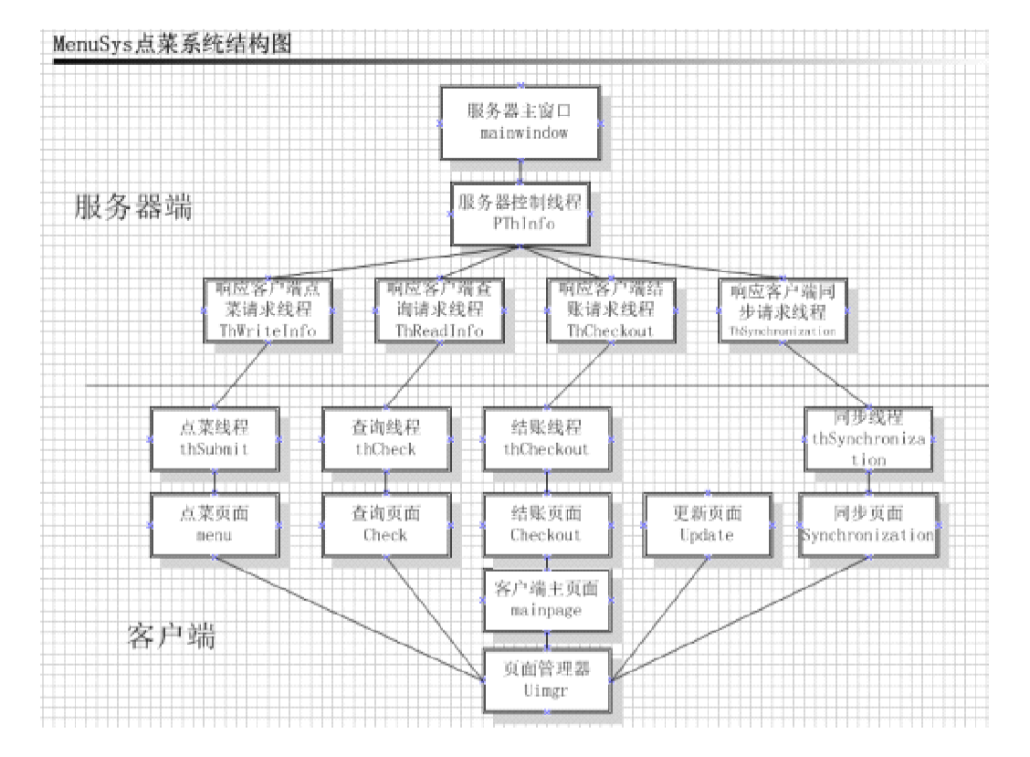

2.2功能描述

2.2.1 点菜系统包括后台数据服务系统和前台运行管理系统。主要描述前台运营管理系统和后台服务系统两个子系统。

2.2.2 前台运营管理系统： 点菜系统是基于 Linux 平台的实验室环境，选择使用 QT 实现界面的绘制，以及多线程 的实现。主要有点菜、查询、结账、同步、更新这5 个功能。 点菜：向用户展示菜单，具有点菜和翻页的功能 查询：根据用户所在的台号，查询所点的菜单。 结账：当进入结账页面时，根据输入的台号，显示所点的菜单与总的消费金额。 同步：主要是实现客户端和服务器端进行菜单实时同步的功能 更新：提供更新客户端本地菜单的功能

后台服务系统： 后台服务端控制线程类，解析客户端发送的初步请求，
并创建实现对应功能的子线程与 客户端进行交互。

2.3 系统中所用到的类和关系

客户端：
（1）uimgr：底层封装的页面管理器类，对所有需要展示的页面进行统一管理
（2）QMyWidget：底层封装的窗口类，便于页面管理器对于各个页面的展示
（3）Mainpage：主页面类，继承QMyWidget，向用户展示相关功能
（4）menu：点菜页面类，继承 QMyWidget，向用户展示菜单，具有翻页和点菜的功能
（5）Check：查询页面类，继承QMyWidget，向用户提供查询所点菜单的功能
（6）Checkout：结账页面类，继承QMyWidget，向用户提供结账的功能
（7）Update：更新页面类，继承 QMyWidget，提供更新客户端本地菜单的功能
（8）Synchronization：同步页面类，继承 QMyWidget，提供客户端和服务器端进行菜单实 时同步的功能
（9）MenuSocket：客户端socket类
（10）thSubmit：点菜提交线程类，向服务器发送点菜请求，并将用户的点菜信息存储在服 务器端
（11）thCheck：查询线程类，向服务器发送查询请求，并解析服务器返回响应，将用户所 点的菜单项返回给用户
（12）thCheckout：结账线程类，向服务器发送结账请求，完成用户结账功能，并通知服务 器删除该用户对应信息
（13）thSynchronization：同步线程类，向服务器发送同步请求，实现客户端与服务器端进 行菜单实时同步的功能

服务器端:
（1）mainwindow：服务器主窗口类，进行服务器的启动和关闭的控制，并展示服务器与客 户端进行交互的信息
（2）ServerSocket：服务器端socket类
（3）PThInfo：服务器端控制线程类，解析客户端发送的初步请求，并创建实现对应功能的 子线程与客户端进行交互
（4）ThWriteInfo：服务器端响应客户端点菜请求的线程类
（5）ThReadInfo：服务器端响应客户端查询请求的线程类
（6）ThCheckout：服务器端响应客户端结账请求的线程类
（7）ThSynchronization：服务器端响应客户端同步请求的线程类

2.4 类图
Client:

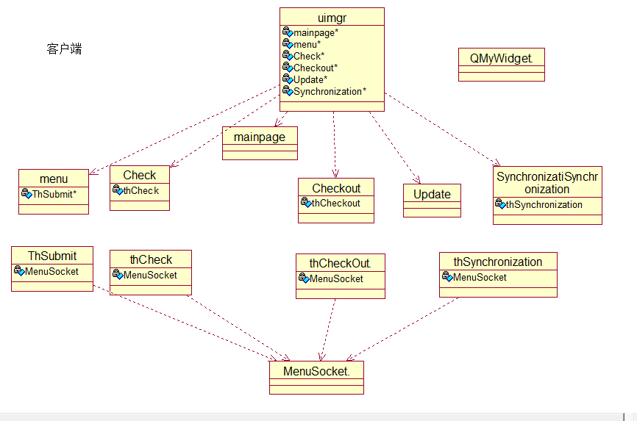

Server:

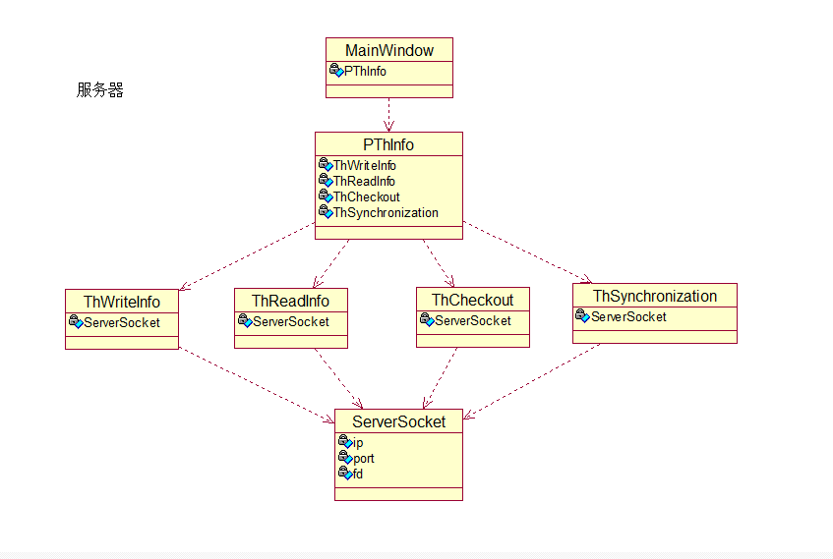

第3章 设计与实现

3.1总体设计说明

3.1.1整体结构设计图

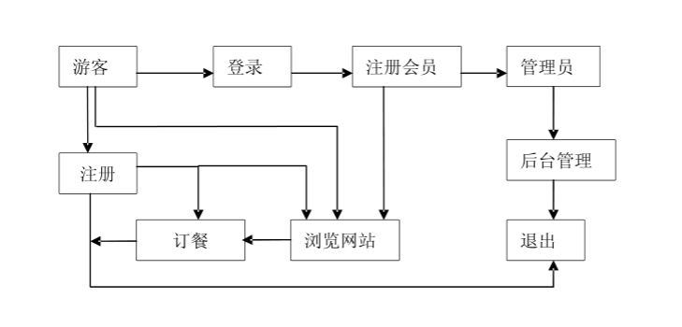

3.1.2用户订餐基本流程图
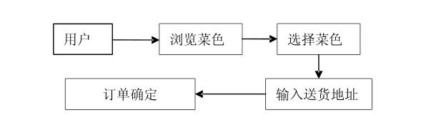

3.2 运行结果展示图

3.2.1 客户主页面
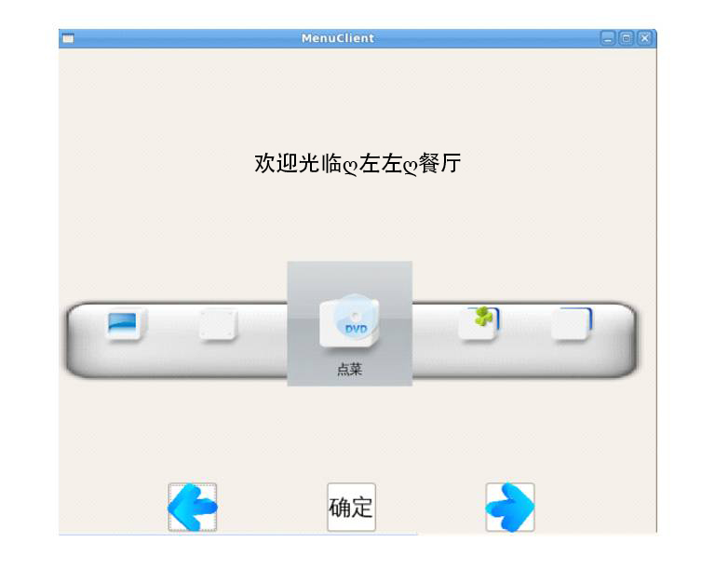

3.2.2 点餐界面
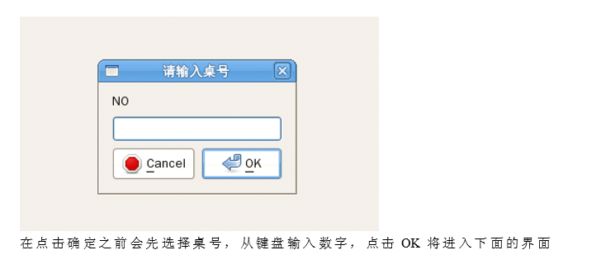
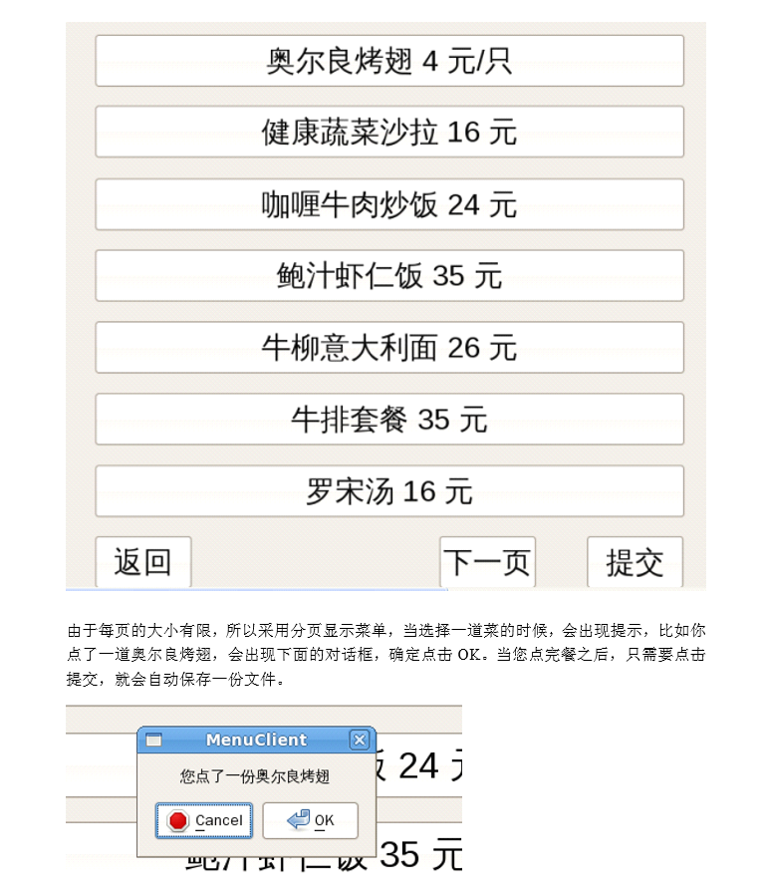

3.2.3 查看已经点好的菜界面
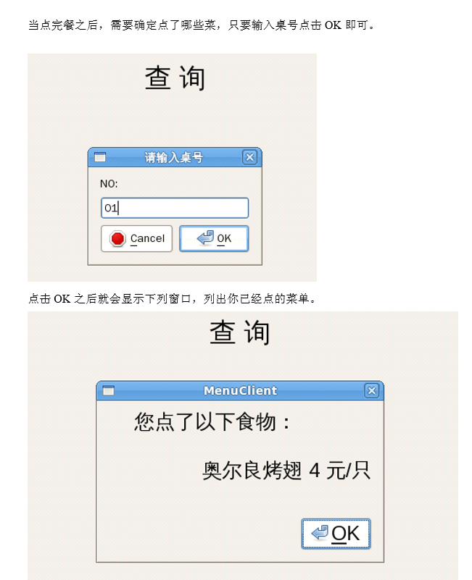

3.2.4 结账界面
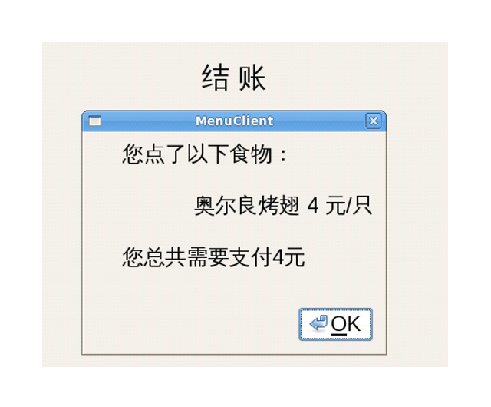

3.2.5 服务端界面
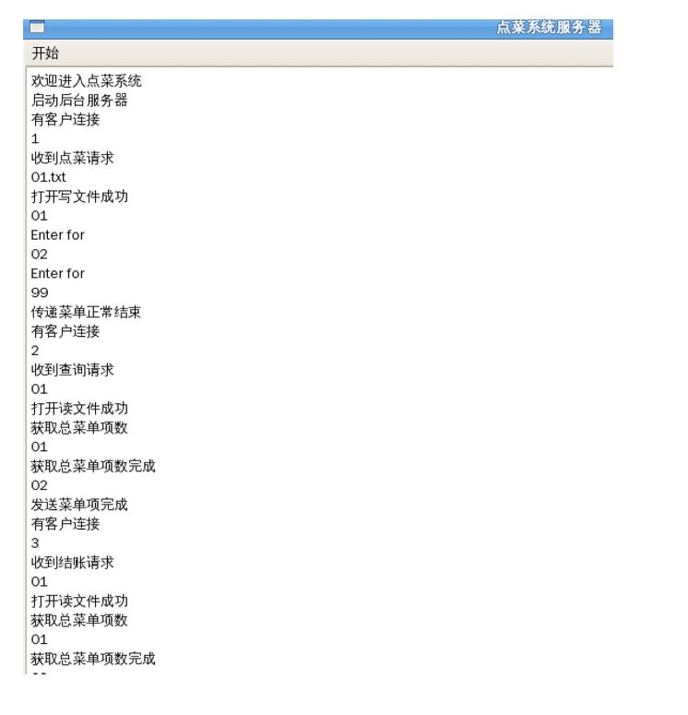

第4章 问题分析与解决

4.1 调试过程中所遇到的问题及解决方案
4.1.1 问题一、菜单展示及更新的问题
由于菜单项是需要根据用户的需求进行随时更改和变动的，因此会在远程服务器中进行 菜单的存储，每次运行程序时，客户端和服务器端都会去远程服务器将菜单下拉一份，放在 本地中，使用时将各个菜单项读入内存中，并且菜单页面可以根据菜单文件中的项数自动调 整展示给用户的项数，并且系统提供了“更新”和“同步”的功能，使客户端可以实时更新本地 菜单文件以及与服务器端的菜单文件进行实时同步，提高系统的精确度。
4.1.2 问题二、各个页面的大小和页面上的控件的大小的展示比例问题
考虑到页面的大小应该可以根据用户的需求进行相应的设置，而页面上的各个控件的位置和 大小在页面大小改变后仍然应该按照原来的比例显示在页面上，因此我们将页面的宽度和高 度写成可以由用户进行配置的宏，而各个控件的大小和位置也是随着这两个宏的大小而做相 应的改变，达到在不同大小的页面上控件能自动调整位置的效果。
4.1.3 问题三、窗口进行统一展示的问题
由于系统中涉及到多个页面，每个页面都相对独立地负责相关的功能，因此我们封装了 一个“页面管理器”的单例类，对页面上的所有窗口进行统一的管理和展示。
4.1.4 问题四、客户端与服务器进行交互的问题
系统具有“点菜”，“查询”，“结账”，“更新”和“同步”的功能，除了“更新”的功能不需要和服 务器进行交互之外，其他的四个功能均需要客户端与服务器端进行实时的交互，因此服务器 中含有四个负责客户端中相应功能的线程，通过一个父线程对其进行统一的管理；客户端中 每当需要实现上述功能之一时，都会创建一个新的子线程，向服务器端发送服务请求，并解 析服务器端发回的响应，并及时反馈给用户。

总 结
1 项目总结
经过分析，我们对该项目的定位如下：主要面向网上餐厅的管理员和需要订餐的注册用户。用户可以足不出门地预定美食，通过互联网进行注册、登录、浏览菜单、下订单、查看历史订单等操作，极大的方便了没时间出去吃饭的顾客；管理员则负责对用户、菜单、订单和用户留言的管理，并且及时安排送餐人员根据用户填写的配送信息进行送餐。
由于时间，能力等原因，有些功能实现的并不完美，在已经完成的设计中，也存在许多不尽人意的课题，也没有统一优化，系统有待进一步改善，而这些问题也让我们充分认识到软件开发的困难。
2 个人总结
在这次的项目设计过程中，收获得不仅仅是很多的困难，更多的是成长。学会了如何去了解一种新型的技术，去掌握一种技术，以及软件开发的基本流程。在学习过程中，我们遇到问题经常上网求助，扩大了自己的知识面。总之，这次毕业设计为我今后继续学习、深造奠定了基础，同时，非常感谢老师们和同学们的热心帮助与支持。
致 谢
这是我第一次进行论文写作毕业设计，在本次毕业设计过程中，得到了指导老师的指导支持，在此非常感谢我的指导老师。老师的细心指导和耐心引导，在总体结构、功能的把握上给予了我非常大的帮助，同时为我提供了非常优越的设计环境，并对我在编程、数据库设计等细节上给予了耐心的指导，对于我顺利完成这次的毕业设计起到关键性作用。
同时，还要感谢我的同学们的热心支持和耐心细致的帮我讲解解决问题，相遇是天意、相交是人意、相加便是最好的友谊，非常感谢大家！
另外，还要非常感谢我母校——河北机电职业技术学院，以及在大学三年中给予我关心和帮助的老师与同学，是他们教会了我更多的知识与道理。我会在今后的工作和学习中不断完善自己，为我热爱的母校争光，为自己翻开辉煌的新篇章。
最后，感谢我的祖国，感谢国家的三年大学的经济上给予我的支持，一定不忘恩惠，永不停止前进的脚步，开阔创新，继续前行，回报社会，回报国家。

参考文献
[1] 谢希仁.计算机网络[M].北京： 电子工业出版社, 2008.
[2] Stanley B.Lippman.Essential C++.侯捷译.华中科技大学出版社, 2001
[3] 丁宝康.数据库原理.上海：经济科学出版社，2000
[4]萨师煊，王珊.《数据库系统概论》.高等教育出版社,2002年2月
[5] 贾佳，郝洪明．ASP与SQL SERVER网站架设[M]．机械工业出版社，2001.1.
[6]孙涌.《现代软件工程》.北京希望电子出版社,2003年8月
[7] 成洁，卢紫毅.Linux窗口程序设计-Qt4精彩实例分析.清华大学出版社，2008

河北机电职业技术学院毕业设计（论文）答辩委员会评语表
答辩委员会评语：

总成绩：

年 月 日

答辩委员会成员签字：

年 月 日

